ОТЧЁТ
по лабораторной работе №5
по дисциплине «Моделирование бизнес-процессов»

Тема: Слияние расщеплённой модели с исходной моделью
Выполнил: студент группы БИНOZS-331 Трофимов А.Н.

1. Цель работы
Освоить методы работы с моделями бизнес-процессов в среде draw.io, включая операции расщепления модели на отдельные части, слияния расщеплённых моделей с исходной моделью, а также копирования и перемещения элементов между различными диаграммами. Получить практические навыки реорганизации структуры моделей для более эффективного представления бизнес-процессов.

2. Краткие теоретические сведения
Расщепление модели (Split Model) -- это процесс выделения отдельной работы (процесса) из основной диаграммы в самостоятельную модель. Данный метод применяется, когда требуется детализировать сложный процесс отдельно от основной модели, распределить работу над моделью между несколькими аналитиками, создать модульную структуру для упрощения управления проектом, а также когда планируется использование одной модели в различных контекстах. При расщеплении создаётся новая независимая модель, которая сохраняет все связи с родительской моделью через граничные стрелки.
Слияние модели (Merge Model) -- обратная операция расщеплению, при которой ранее выделенная модель интегрируется обратно в основную структуру. При слиянии все работы из отдельной модели возвращаются в иерархию основной модели, сохраняются все внутренние связи и свойства элементов, граничные стрелки преобразуются во внутренние связи. Может потребоваться разрешение конфликтов и туннелирование стрелок.
Копирование работ позволяет переносить элементы диаграмм между различными моделями или внутри одной модели. Различают два типа операций: копирование между моделями -- создание копии работы с сохранением всех её свойств и атрибутов в другой модели (Ctrl+C / Ctrl+V); перемещение внутри модели -- перенос работы с одной диаграммы на другую без создания дубликатов (Ctrl+X / Ctrl+V). В среде draw.io аналогичные операции выполняются с использованием группировки и разгруппировки (Ctrl+G / Ctrl+Shift+U), дублирования элементов (Ctrl+D) и создания отдельных страниц (вкладки внизу редактора).

3. Ход работы
3.1. Часть 1. Расщепление модели
Исходные данные -- диаграмма бизнес-процессов компании Quill с работой «Отгрузка и получение» на диаграмме A0.
Открыт файл Quill_AS-IS.drawio в draw.io, выполнен переход на диаграмму A0, содержащую работу «Отгрузка и получение».
В нижней части редактора на панели управления страницами нажата кнопка «+» для добавления новой страницы. Страница переименована в «Отгрузка и получение».
На диаграмме A0 выделен блок работы «Отгрузка и получение» вместе со всеми связанными стрелками. Выполнено копирование (Ctrl+C) и вставка (Ctrl+V) на новую страницу.
На новой странице скопированная работа преобразована в контекстную диаграмму. Проверено, что все граничные стрелки (входы, выходы, управление, механизмы) корректно отображены.

Создана диаграмма декомпозиции A0 для модели «Отгрузка и получение» с тремя работами:
Имя работы | Определение работы
Получить комплектующие | Физически получить комплектующие и сделать соответствующие записи в информационной системе
Доставить комплектующие | Доставить комплектующие сборщикам и тестировщикам
Отгрузить товар и возврат | Отгрузить товар клиентам и неисправные компоненты (возврат) поставщикам

Добавлены внутренние и граничные стрелки согласно заданию:
Имя стрелки | Определение стрелки
Возврат поставщику | Неисправные компоненты
Компоненты | Компоненты для передачи сборщикам и тестировщикам
Компоненты от поставщика | Комплектующие от внешних поставщиков
Проверенные компоненты | Проверенные и подготовленные для передачи сборщикам и тестировщикам компоненты

3.2. Часть 2. Слияние расщеплённой модели с исходной моделью
Подготовка к слиянию: открыта основная диаграмма A0 и в отдельной вкладке браузера -- страница «Отгрузка и получение» для удобства копирования.
На странице «Отгрузка и получение» выделены все три работы с их связями, скопированы (Ctrl+C), выполнен переход на основную диаграмму A0, элементы вставлены рядом с работой «Отгрузка и получение» (Ctrl+V).
Удалён исходный блок «Отгрузка и получение» с диаграммы A0. Три новые работы расположены на освободившемся месте слева направо: Получить комплектующие, Доставить комплектующие, Отгрузить товар и возврат.

Разрешение граничных стрелок -- соединены граничные стрелки с родительской диаграммы:
Стрелка | Тип | Связь
Правила и процедуры | Control | Управление всех трёх работ
Бухгалтерская система | Mechanism | Механизм всех трёх работ
Неисправные компоненты | Output | Выход работы «Отгрузить товар и возврат»
Проданные продукты | Output | Выход работы «Отгрузить товар и возврат»
Собранные компьютеры | Input | Вход работы «Отгрузить товар и возврат»
Компоненты от поставщика | Input | Граничная входная стрелка к «Получить комплектующие»
Возврат поставщику | Output | Граничная выходная стрелка от «Отгрузить товар и возврат»

Созданы внутренние стрелки:
«Проверенные компоненты» -- от работы «Получить комплектующие» к работе «Доставить комплектующие»;
«Компоненты» -- от работы «Доставить комплектующие» к другим работам на диаграмме A0.

Проверка согласованности модели:
Все работы имеют хотя бы одну управляющую стрелку -- выполнено.
Каждая работа имеет хотя бы один вход и один выход -- выполнено.
Все граничные стрелки правильно связаны -- выполнено.
Все стрелки имеют корректные типы (Input, Output, Control, Mechanism) -- выполнено.
3.3. Часть 3. Копирование работ
Создание новой тестовой модели: создан новый файл в draw.io с именем «ТЕСТ». Создана контекстная диаграмма с одной работой и декомпозиция с 2-3 пустыми блоками работ (без названий).
Копирование работы из основной модели: открыт основной файл с моделью компании Quill, выбрана работа «Продажи и маркетинг» на диаграмме A0, выполнено копирование блока (Ctrl+C). При наличии текстовых описаний и метаданных они скопированы отдельно.
Вставка работы в новую модель: переключение на файл «ТЕСТ», переход на диаграмму с пустыми блоками. Выполнена вставка (Ctrl+V), работа перемещена на место пустого блока, пустой блок удалён.
Перемещение работ: в файле «ТЕСТ» создана ещё одна диаграмма (новая страница) с несколькими пустыми блоками. Выделена работа «Продажи и маркетинг», выполнено вырезание (Ctrl+X), переход на новую диаграмму, вставка (Ctrl+V) на место одного из пустых блоков. Проверено: работа появилась только на новой диаграмме, на исходной -- удалена, все свойства сохранены.
Файл «ТЕСТ» закрыт без сохранения как тренировочный.

4. Диаграммы
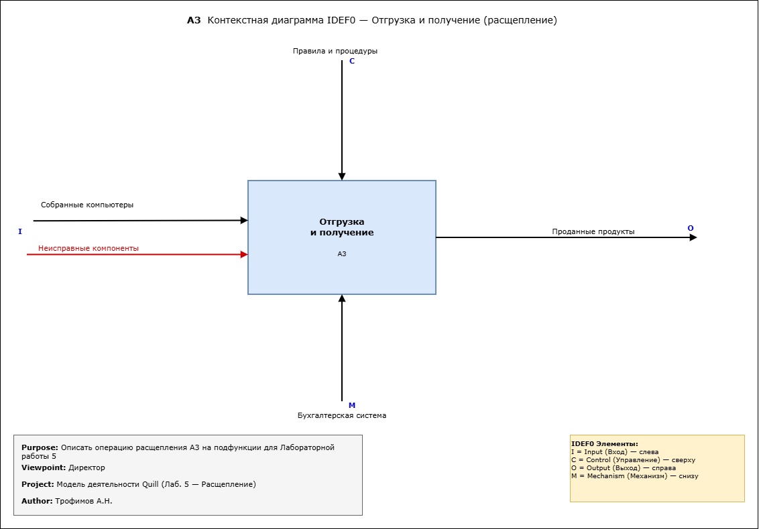
Рисунок 1. Контекстная диаграмма расщеплённой модели «Отгрузка и получение» (A-0)

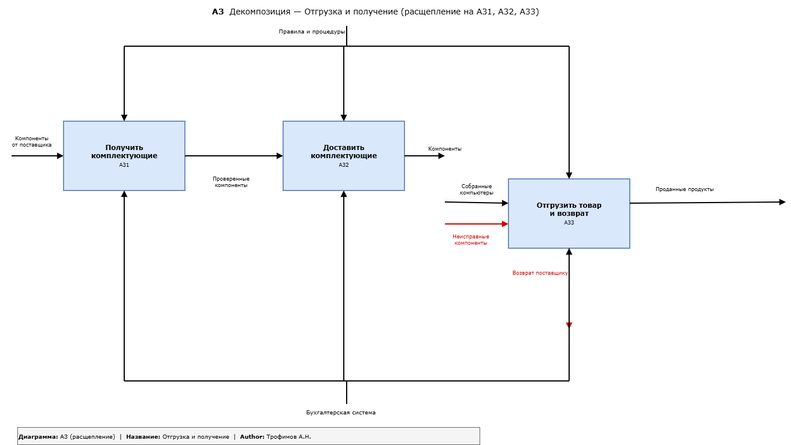
Рисунок 2. Декомпозиция расщеплённой модели «Отгрузка и получение» с тремя работами и стрелками
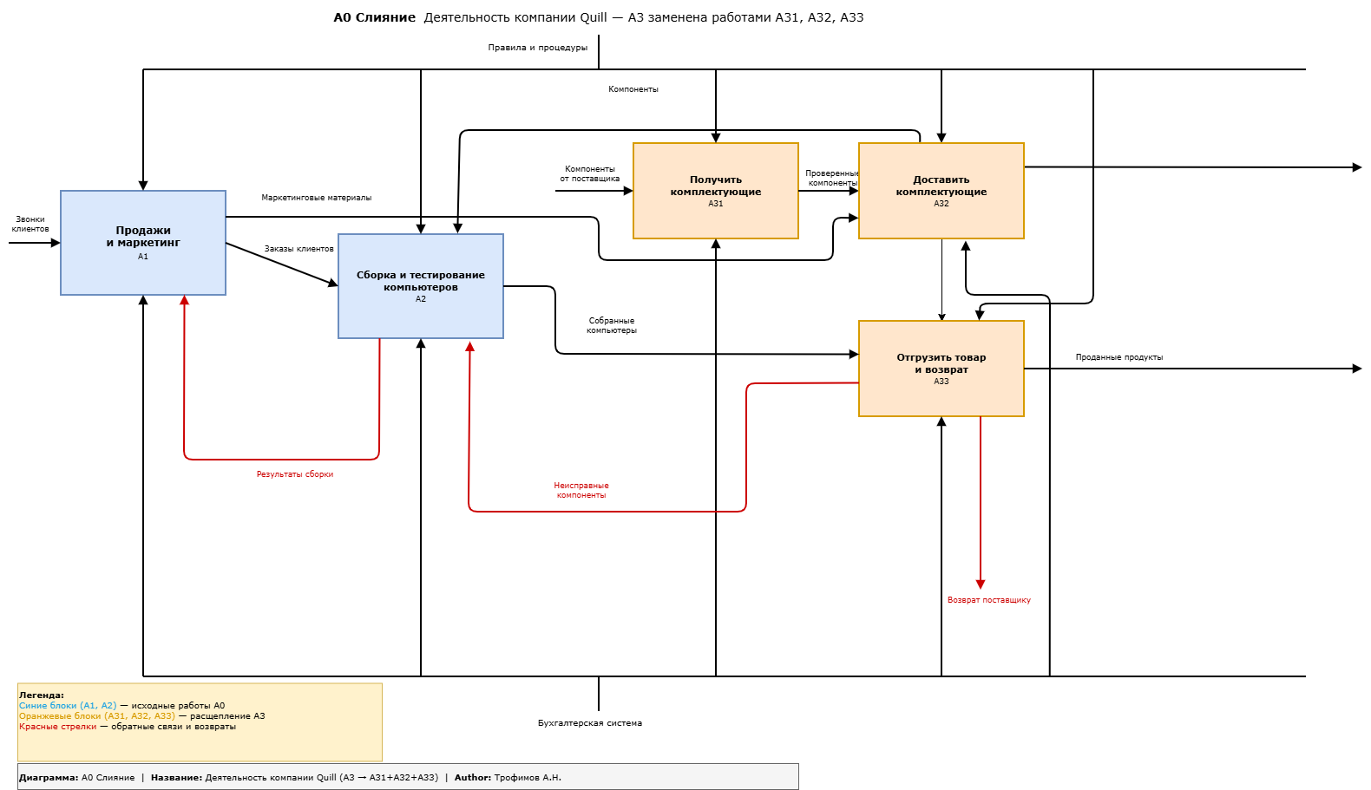
Рисунок 3. Диаграмма A0 после слияния -- работа «Отгрузка и получение» заменена тремя работами с разрешёнными граничными стрелками

5. Ответы на контрольные вопросы
1. Что такое расщепление модели и в каких случаях оно применяется?
Расщепление модели (Split Model) -- это процесс выделения отдельной работы из основной диаграммы в самостоятельную модель, которая может разрабатываться и анализироваться независимо. Данный метод применяется в нескольких случаях: когда требуется детализировать сложный процесс отдельно от основной модели, когда необходимо распределить работу между несколькими аналитиками, когда нужно создать модульную структуру для упрощения управления проектом. В контексте компании Quill расщепление работы «Отгрузка и получение» позволило детально проработать логистический процесс отдельно от производственных и коммерческих функций. Это особенно полезно, когда логист прорабатывает цепочку поставок, а бизнес-аналитик -- процесс продаж.

2. Какие основные шаги включает процесс расщепления модели в draw.io?
Процесс расщепления в draw.io включает следующие шаги: создание новой страницы (вкладки) в многостраничном документе с присвоением имени расщепляемой работы; копирование блока выбранной работы вместе со стрелками на новую страницу (Ctrl+C / Ctrl+V); преобразование скопированной работы в контекстную диаграмму с фиксацией всех граничных стрелок (Input, Output, Control, Mechanism); создание декомпозиции на отдельной странице с детализацией подработ. В работе с моделью Quill мы создали отдельную страницу «Отгрузка и получение», перенесли работу, сформировали контекстную диаграмму и декомпозировали её на три подработы.

3. Что происходит с граничными стрелками при расщеплении модели?
При расщеплении граничные стрелки -- это стрелки, пересекающие границу между родительской диаграммой и декомпозицией, -- должны быть воспроизведены на обоих уровнях. На родительской диаграмме они подходят к работе извне или выходят из неё, а на дочерней странице они отображаются как стрелки, входящие в диаграмму или выходящие за её пределы. Каждая граничная стрелка должна иметь одинаковое имя и тип (I, C, O, M) на обоих уровнях для обеспечения согласованности модели. В нашей работе при расщеплении «Отгрузка и получение» были зафиксированы граничные стрелки «Компоненты от поставщика» (вход), «Собранные компьютеры» (вход), «Проданные продукты» (выход), «Правила и процедуры» (управление) и другие.

4. Что такое слияние модели и чем оно отличается от расщепления?
Слияние модели (Merge Model) -- это операция, обратная расщеплению, при которой ранее выделенная в самостоятельную модель часть интегрируется обратно в основную структуру. Если расщепление направлено на декомпозицию (разделение целого на части), то слияние -- это композиция (объединение частей в целое). Ключевое отличие слияния заключается в необходимости разрешать конфликты граничных стрелок: при слиянии граничные стрелки преобразуются во внутренние связи, а для стрелок, не имеющих соответствия на родительской диаграмме, может потребоваться туннелирование. В нашей работе при слиянии трёх работ обратно на A0 потребовалось соединить все граничные стрелки с существующими элементами диаграммы.

5. Какие проблемы могут возникнуть при слиянии модели и как их решить?
При слиянии могут возникнуть несколько типов проблем: несовпадение граничных стрелок (стрелка добавлена на дочерней диаграмме, но отсутствует на родительской), конфликт имён (стрелка переименована на одном из уровней), нарушение нумерации работ (дублирование идентификаторов), потеря свойств элементов при копировании между страницами. Решения зависят от типа проблемы: несовпадение стрелок устраняется добавлением стрелки на родительскую диаграмму или туннелированием (пометка скобками «()»); конфликт имён -- синхронизацией названий на всех уровнях. В работе с моделью Quill после слияния трёх работ необходимо было проверить, что стрелки «Компоненты» и «Проверенные компоненты» корректно связывают новые работы с существующими.

6. Опишите процесс разрешения граничных стрелок при слиянии модели.
Разрешение граничных стрелок -- ключевой этап слияния, включающий инвентаризацию всех стрелок на обоих уровнях, выявление расхождений и принятие решения по каждому конфликту. Варианты разрешения: прямое соединение граничной стрелки родительской диаграммы с соответствующей работой в декомпозиции; создание новой внутренней стрелки между работами декомпозиции; туннелирование -- пометка стрелки скобками «()», означающая, что стрелка не продолжается на другом уровне (применяется для локальных ресурсов). В нашей работе стрелки «Правила и процедуры» и «Бухгалтерская система» были направлены ко всем трём работам, а «Собранные компьютеры» -- только к работе «Отгрузить товар и возврат».

7. В чём разница между копированием работ в другую модель и перемещением работ внутри модели?
Копирование работ (Ctrl+C / Ctrl+V) создаёт дубликат элемента в целевой модели или на целевой странице, при этом исходный элемент сохраняется на своём месте -- в результате существуют две независимые копии с одинаковыми начальными атрибутами, но дальнейшие изменения одной копии не влияют на другую. Перемещение работ (Ctrl+X / Ctrl+V) переносит элемент из одного места в другое без создания дубликата -- исходный элемент удаляется с текущей диаграммы, а все его связи требуют пересоздания в новом контексте. При копировании работы «Продажи и маркетинг» в тестовый файл мы сохранили оригинал на месте, а при последующем перемещении между страницами файла «ТЕСТ» работа была удалена с исходной страницы.

8. Какие свойства работы необходимо переносить при копировании?
При копировании работы необходимо переносить следующие свойства: имя и уникальный идентификатор (номер по IDEF0, например A3), текстовое описание (определение) работы, стоимостные характеристики из ABC-анализа (если они назначены), все пользовательские свойства (User Defined Properties) -- частота выполнения, длительность, критичность, ответственный исполнитель. В draw.io при копировании через буфер обмена переносятся графические атрибуты и текстовое содержимое элемента, однако связи (стрелки) не копируются автоматически и должны быть пересозданы вручную на целевой странице. Метаданные, хранящиеся в свойствах фигуры (Edit Data), также переносятся при копировании.

9. Какие преимущества даёт модульная организация модели через расщепление?
Модульная организация обеспечивает несколько преимуществ: масштабируемость -- модель может расти без потери читаемости, поскольку каждый модуль ограничен по объёму (рекомендуется 3-6 работ на диаграмме); параллельная разработка -- разные аналитики могут одновременно работать над разными модулями, что сокращает сроки моделирования; повторное использование -- модуль, описывающий типовой подпроцесс, может быть использован в нескольких моделях. Для компании Quill модульность позволила разделить модель на логистическую часть (отгрузка и получение), производственную (сборка и тестирование) и коммерческую (продажи, бухгалтерия), что упростило работу с каждой из них по отдельности.

10. Как проверить согласованность модели после слияния?
Проверка согласованности после слияния включает несколько контролей: проверка граничных стрелок -- каждая стрелка, входящая в работу или выходящая из неё на родительской диаграмме, должна присутствовать на дочерней диаграмме (за исключением туннелированных); проверка полноты -- каждая работа должна иметь хотя бы один вход, один выход и одну управляющую стрелку; проверка именования -- имена стрелок и работ должны быть одинаковы на всех уровнях; проверка типов -- стрелки должны иметь корректные типы (Input слева, Output справа, Control сверху, Mechanism снизу). В draw.io эти проверки выполняются вручную путём последовательного просмотра всех страниц документа и сопоставления граничных элементов.

11. Какие метаданные модели важны при расщеплении?
При расщеплении важны следующие метаданные: автор и дата создания/модификации -- для отслеживания истории изменений при командной работе; версия модели -- для контроля актуальности при последующем слиянии (необходимо сливать с корректной версией исходной модели); точка зрения (Viewpoint) -- определяет перспективу, с которой построена модель (например, точка зрения директора); цель (Purpose) -- назначение модели, которое должно наследоваться расщеплёнными частями. В контексте компании Quill при расщеплении работы «Отгрузка и получение» метаданные о точке зрения и цели модели были сохранены в описании новой страницы, что позволило другому аналитику корректно интерпретировать расщеплённую модель.

6. Вывод
В ходе лабораторной работы были освоены операции расщепления, слияния, копирования и перемещения элементов модели бизнес-процессов в среде draw.io. На примере модели AS-IS компании Quill выполнено расщепление работы «Отгрузка и получение» на отдельную страницу с созданием контекстной диаграммы и декомпозиции на три работы: «Получить комплектующие», «Доставить комплектующие», «Отгрузить товар и возврат». Затем проведено обратное слияние с разрешением граничных стрелок и созданием внутренних связей («Проверенные компоненты», «Компоненты»).
Практическое освоение операций расщепления и слияния демонстрирует важность модульного подхода к моделированию сложных бизнес-процессов. Расщепление позволяет организовать параллельную работу нескольких аналитиков и обеспечить масштабируемость модели, а слияние -- интегрировать результаты в единую согласованную модель. Особое внимание при выполнении работы было уделено проверке согласованности граничных стрелок после каждой операции, корректности типов ICOM и соблюдению правил нотации IDEF0.

